Міністерство освіти і науки України
Національний університет «Львівська політехніка»
Інститут комп’ютерних наук та інформаційних технологій
Кафедра автоматизованих систем управління



Звіт
до лабораторної роботи № 6
з дисципліни
Основи програмування
на тему:
“ ТИПИ ДАНИХ, ОПЕРАЦІЇ ТА ВИРАЗИ МОВИ С. РОБОТА З ПІДСИСТЕМОЮ ДОПОМОГИ HELP”

Виконав: студент ОІ-12
Дробот Михайло
Прийняв: асистент каф. АСУ
Островка Д.В.

Львів – 2022
Лабораторна робота №6
Тема:“ ТИПИ ДАНИХ, ОПЕРАЦІЇ ТА ВИРАЗИ МОВИ С. РОБОТА З ПІДСИСТЕМОЮ ДОПОМОГИ HELP”
Мета роботи: практично закріпити знання про типи даних мови С та оголошення змінних, класи і типи операцій, правила запису й порядок обчислення виразів у С-програмах; здобути навики роботи з підсистемою допомоги Help інструментального середовища програмування.
1. Відкрити закладку Index (покажчик), що дає змогу швидко знайти потрібну інформацію про компоненти мови. У вікні введення закладки набрати math constants. Переглянути список математичних констант, що висвітлився і занотувати їх у звіт
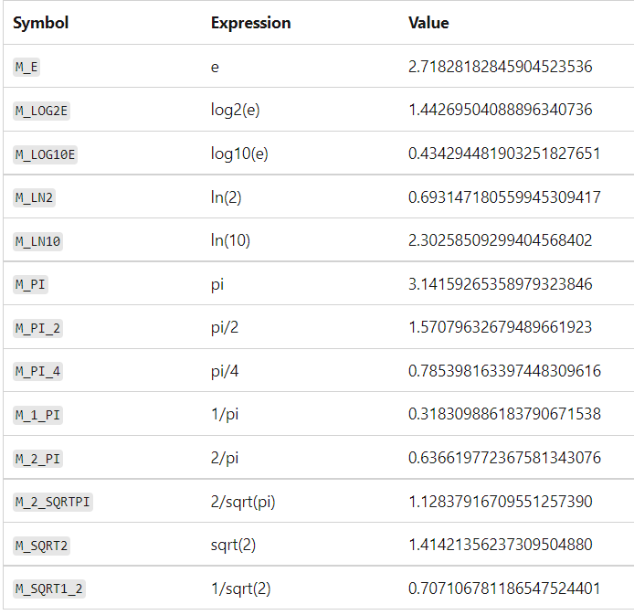
2)Подібним чином відкрити підрозділ math routines, що містить коротку інформацію про математичні функції середовища програмування. Вибрати зі списку ті функції, які потрібні для запису виразу з п. 1 індивідуального завдання, та переглянути детальну інформацію про кожну з них, клацнувши мишкою на назві функції. Коротко занотувати основну інформацію про одну із функцій, передусім кількість і типи її параметрів та тип результуючого значення.
pow(x,y) - підносить задане число(х)(double) до заданого степеня(у)(double), tan(x) - знаходить значення тангенса заданого числа(double), sqrt(x) - знаходить корінь квадратний заданого числа(double).
3. Ознайомившись з інформацію про математичні функції та константи з бібліотеки , записати заданий вираз з п. 1 індивідуального завдання. Попередньо треба оголосити змінні, які використовуються у цьому виразі: вважати, що змінні k, m, і n – цілочислові, а всі інші мають дійсний тип. Записуючи вираз, звернути окрему увагу на забезпечення необхідного порядку виконання операцій та типи результату операцій – якщо потрібно, то виконати перетворення типів операндів через відповідні операції мови С.
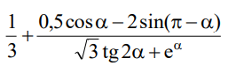
double a
(1/3)+((0.5*cos(a)-2*sin(M_PI-a))/(sgrt(3)*tan(2*a)+exp(a))

4. У п. 2 індивідуального завдання наведено оголошення декількох змінних і два вирази. Треба вручну обчислити значення кожного з цих виразів, враховуючи порядок виконання операцій. Всі розрахунки мають бути послідовно наведені у звіті. Окремо виділити кінцеве значення кожного виразу та його тип. Для виконання побітових операцій треба розглянути внутрішні двійкові коди операндів, пам’ятаючи, що від’ємні числа зберігаються у доповнюючому коді. Результат цих операцій подати в 16-й і/або 10-й формах
int h = 022, q = 7; double x = 17.52;
(int)(x+0.5)%100/5 > (h + q)/q
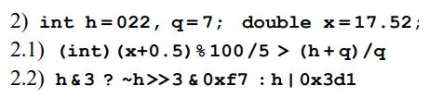
Завдання 2.1
- Додавання в дужках (x+0.5)=18,02
- Додавання в дужках (h + q)=(18+7)=25
- Перетворення типу (int)( 18,02)=18
- Ділення з остачею 18%100=18
- Ділення 18/5=3
- Ділення 25/7=3
- Порівняння 3>3
- Результат 0(хиба)

Завдання 2.2
int h = 022, q = 7; double x = 17.52;
h&3 ? ~h>>3 & 0xf7 : h|0x3d1
- Побітове заперечення ~h
h = 010010
~h=101101
- Зсування праворуч ~h>>3
(101101>>3) = 111101
- Побітове І (~h>>3)&0xf7 0xf7=1111 0111
11 1101 & 1111 0111 = 1111 0101
- Побітове І h&3
010010 & 000011 = 000010
- Побітове АБО h|0x3d1
3d1=0011 1011 0001
h|0x3d1 = 010010 | 0011 1011 0001 = 0011 1011 0011
- Вибір операнда за умовою h&3 ? ~h>>3 & 0xf7 : h|0x3d1
h&3 не дорівнює нулю, значить результатом буде ~h>>3 & 0xf7 = 245
5.Уважно прочитати умову задачі з п. 3 індивідуального завдання. Визначити, які змінні і яких типів потрібні для складання заданого виразу. Оголосити ці змінні. Потім записати відповідний до умови вираз
Завдання 3: Задано довге ціле число. Написати вираз, який перевіряє, чи в k-тому розряді двійкового коду цього числа записано 1. Підказка: розряди
рахуються від наймолодшого, який вважається нульовим.
int a , k ;
a& (1 << k) ? printf("TRUE") : printf("FALSE");
6. Відкрити вікно редактора з текстом якоїсь із програм (це може бути програма з прикладів Help або одна з програм попередніх лабораторних робіт). Отримати швидку довідку про ключові слова, операції, оператори, макроси, функції або інші компоненти мови. Для цього поставити курсор редактора на потрібне слово чи знак операції та натиснути F1 (Help). Переглянути інформацію у вікні допомоги, яке відкриється, і коротко записати її.
Висновок: практично закріпив знання про типи даних мови С та оголошення змінних, класи і типи операцій, правила запису й порядок обчислення виразів у С-програмах; здобув навики роботи з підсистемою допомоги Help інструментального середовища програмування.

